大学生创新创业项目 · 投稿文档
净巡卫士
基于 RT-Thread 的公共区域智能消杀移动装置
（原“清道夫”智能消杀小车）
GD32 + STM32 双 MCU · RT-Thread 4.1.1 · 云边端协同 · 可预约可追溯

项目定位
面向教室、楼道、公共座椅等中小型公共区域的
低成本、无人化、可预约、可追溯智能消杀解决方案

项目名称 | 净巡卫士——公共区域智能消杀移动装置
技术平台 | RT-Thread 4.1.1 + GD32F303 + STM32F103 + ESP8266 + K230
团队成员 | 张鑫澳、李梦杰、贺明欣、杨诗艺
指导教师 | 康晓娜
所在学院 | 计算机与软件学院
文档日期 | 2026 年 10 月

目 录
摘要 4
一、项目背景与问题定义 4
1.1 公共区域消杀的现实需求 4
1.2 原裸机程序的工程瓶颈 4
二、项目目标与总体方案 5
2.1 建设目标 5
2.2 系统总体架构 5
2.3 主要硬件组成 6
三、RT-Thread 迁移与实时性设计 7
3.1 迁移范围与版本 7
3.2 线程划分与优先级 7
3.3 中断到线程的事件驱动链路 8
3.4 10 ms 运动控制周期 9
3.5 喷洒控制板的非阻塞状态机 9
3.6 资源占用与可移植性 10
四、核心功能与协议实现 10
4.1 运动指令与差速映射 10
4.2 消毒液余量与补液 11
4.3 MQTT 与多端协同 11
4.4 视频与 AI 分析 11
五、创新点与差异化 12
六、验证情况与复测清单 12
6.1 已完成验证 12
6.2 上电复测清单 13
七、应用场景与推广路径 13
八、团队分工与项目进展 13
九、结语 14
附录 A 投稿网站可直接使用的项目简介 15
附录 B 工程复现与目录说明 15
附录 C 版本与说明 16

摘要
“净巡卫士”面向教室、楼道、公共座椅等中小型公共区域，构建由 GD32 + STM32 双 MCU 下位机、ESP8266 通信桥、云服务、Qt 管理端和 Web 用户端/管理端组成的智能消杀系统。针对原裸机程序主循环阻塞、显示刷新影响控制节拍、串口解析与执行耦合等问题，项目将两块下位机固件迁移至 RT-Thread 4.1.1：运动控制板以 10 ms 绝对周期线程执行四轮编码电机增量 PI 闭环，喷洒控制板以非阻塞状态机协调双总线舵机、雾化模块、补液泵与 HX711 称重；串口中断仅完成收字节与信号量释放，JSON 解析、称重与显示分别在独立线程运行。迁移后外设引脚、MQTT 主题与 JSON 协议保持兼容，Keil ARMCC V5.06 编译结果为 0 错误。系统可支持远程遥控、预约消杀、余量监测、视频回传和作业记录追溯，为中小型公共区域提供低成本、易部署、可扩展的无人消杀方案。
关键词：RT-Thread；智能消杀；STM32F103；物联网；增量 PI；任务调度；公共区域

项目亮点 双板 RT-Thread 任务化｜非阻塞喷洒状态机｜10 ms 运动控制节拍｜事件驱动 JSON 指令｜云边端业务闭环

一、项目背景与问题定义

1.1 公共区域消杀的现实需求
教室、楼道、图书馆、办公区、候诊区等公共空间人流量大、接触频繁，是传染病防控和环境卫生管理的重点场所。传统人工喷洒依赖人力逐点操作，效率低、覆盖不均，作业人员长期接触消毒剂也存在健康风险；紫外线灯、壁挂式雾化机等固定设备覆盖范围有限，部分场景还需人员清场；大型商用消毒机器人功能完善，但整机和部署成本较高，难以在中小型公共区域规模化普及。
项目面向“高频次、低成本、可预约、可追溯”的消杀需求，将移动底盘、雾化喷洒、余量监测、补液、视频回传和多端管理集成于一体，目标是在校园等中小型场景中形成可落地的无人消杀闭环。项目计划书引用的行业资料显示，消毒机器人市场保持较快增长，学校、商场、办公楼等非医疗场景的渗透率正在提升，但具体数据口径不一，本文不将其作为产品性能承诺。

1.2 原裸机程序的工程瓶颈
原样机采用前后台裸机结构：主循环依次处理串口指令、电机控制、OLED 刷新和电压采集，10 ms 速度环放在定时器中断中执行。该结构在功能验证阶段可以运行，但随着功能增加，暴露出三方面问题：
- 控制节拍受慢任务影响：OLED 刷屏、ADC 采样和串口应答可能拉长主循环，使指令响应和显示刷新相互牵制。
- 模块耦合度高：串口中断直接参与帧解析，命令解析、运动映射和闭环控制共享全局变量，后续增加任务时需要修改主循环。
- 扩展性不足：预约任务、状态上报、故障诊断、OTA 等功能若继续堆叠在裸机主循环中，时序和代码维护成本会快速上升。
因此，项目将下位机固件迁移到 RT-Thread，以线程、信号量和统一时基重构任务边界，在保持原有硬件接线和上位机协议不变的前提下，提高控制确定性、模块化程度和后续扩展能力。

二、项目目标与总体方案

2.1 建设目标
项目以“机器人替代人工”为核心理念，构建一套面向中小型公共区域的智能消杀移动装置。系统需要同时满足以下目标：
- 移动执行：四轮差速底盘按远程指令完成前进、后退、左转、右转和调速，速度环稳定、换向及时。
- 精准喷洒：双总线舵机调整机械臂喷头角度，雾化模块执行喷洒，补液泵按周期工作，HX711 实时监测消毒液余量。
- 远程协同：ESP8266 通过 Wi-Fi/MQTT 接入云服务，支持远程遥控、预约任务、状态上报和视频回传。
- 过程追溯：任务、余量、设备状态和作业视频可查询，形成“预约—派单—执行—反馈—归档”的业务闭环。
- 工程可扩展：下位机采用 RT-Thread 任务化架构，为后续导航避障、OTA、故障诊断和多设备协同预留接口。

2.2 系统总体架构
系统采用“感知与执行层—传输层—应用层”的物联网三层架构。感知与执行层由运动控制板和喷洒控制板组成；传输层由 ESP8266 与 K230 分别承担 MQTT 数据链路和视频链路；应用层由云服务、Qt 管理端和 Web 用户端/管理端组成。两层下位机均运行 RT-Thread，通过 USART 与 ESP8266 或上位机通信。

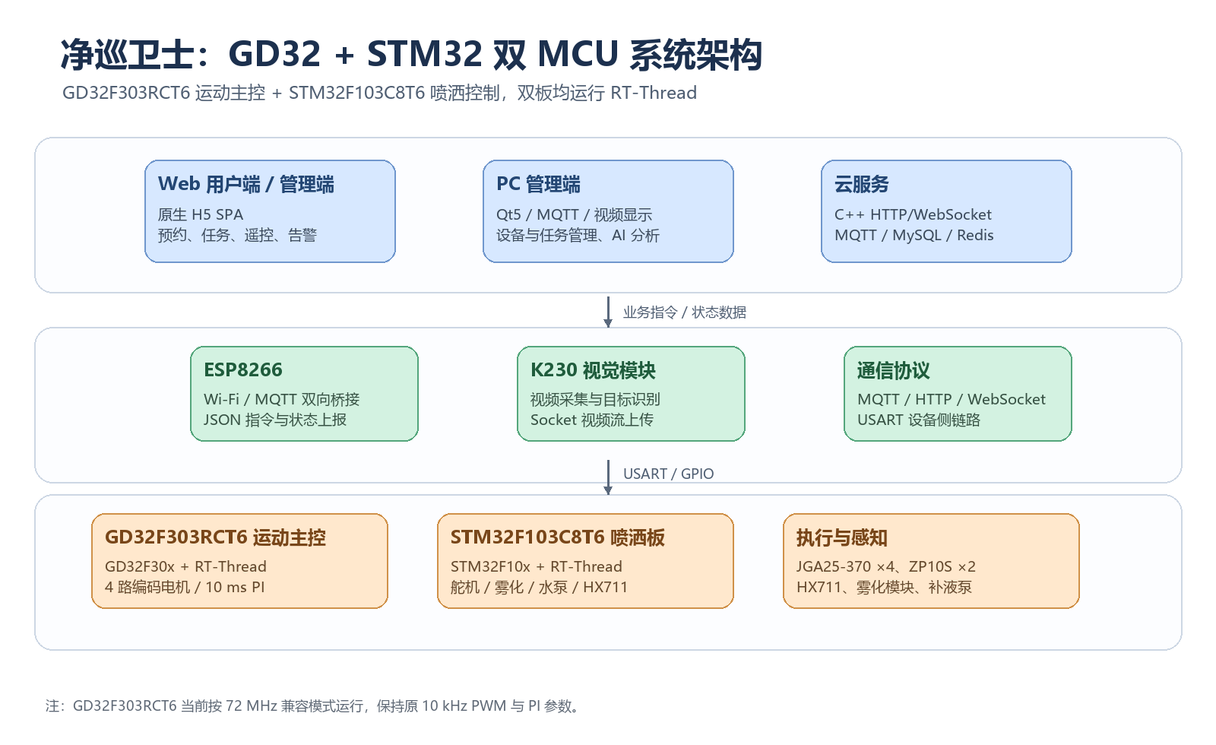
图 1 净巡卫士 GD32 + STM32 双 MCU 系统架构
系统保留“GD32 + STM32 双 MCU 下位机”的硬件分工：运动控制板专注四路编码电机的实时闭环，喷洒控制板专注舵机、雾化、水泵和称重，避免单板资源竞争；两块板通过 ESP8266/串口链路接入云端，既可独立调试，也可协同完成一次完整消杀任务。

2.3 主要硬件组成
部件 | 型号/规格 | 作用
运动控制板 | GD32F303RCT6 运动控制板（C12H 底盘兼容） | 四轮差速运动控制、编码器采集、PWM 输出、OLED 显示
喷洒控制板 | STM32F103C8T6 最小系统板 | 总线舵机、雾化模块、补液泵、HX711 称重控制
驱动电机 | JGA25-370，带编码器，4 路 | 底盘行走与速度闭环
总线舵机 | ZP10S，2 路 | 机械臂喷头角度调整
称重模块 | HX711 + 应变式传感器 | 消毒液余量监测、去皮与掉电保存
无线模块 | NodeMCU ESP8266 | Wi-Fi 接入与 MQTT 双向通信
视觉模块 | K230 | 工作画面采集、目标识别与视频流上传
执行部件 | 超声波雾化模块、补液水泵 | 雾化喷洒与自动补液

表 1 系统主要硬件组成

三、RT-Thread 迁移与实时性设计

3.1 迁移范围与版本
本次迁移覆盖两块下位机的应用固件：运动控制板与喷洒控制板均采用 RT-Thread 4.1.1 内核和 Cortex-M3 移植层，保留 STM32 标准外设库驱动，不改变原有外设引脚、传感器接线和控制协议。ESP8266 继续作为 Wi-Fi/MQTT 协处理器，云服务、Qt 管理端和 Web 前端的技术栈保持不变。
项目 | 运动控制板 | 喷洒控制板
MCU | GD32F303RCT6 | STM32F103C8T6
Flash / RAM | 256 KB / 48 KB | 64 KB / 20 KB
RT-Thread 版本 | 4.1.1 | 4.1.1
系统节拍 | 1000 Hz（1 ms） | 1000 Hz（1 ms）
内核堆 | 24 KB 静态堆 | 8 KB 静态堆
控制周期 | 10 ms 运动速度环 | 10 ms 喷洒状态机
通信方式 | USART2/3 + JSON | USART2 + JSON
编译结果 | 0 错误 / 0 警告 | 0 错误 / 1 条厂商移植层提示

表 2 RT-Thread 迁移配置
GD32 迁移说明：主控板由 STM32F103RCT6 更换为 GD32F303RCT6，使用 GD32F30x 标准外设库和 RT-Thread Cortex-M4 端口。首版固件按 72 MHz 兼容模式运行，以保持原 10 kHz PWM 频率和 PI 参数；GD32F303 硬件本身支持更高主频，后续可在完成时序与电机参数复测后提升。

3.2 线程划分与优先级
迁移后的核心原则是“中断短、线程分工、周期确定”。USART 接收中断只负责单字节缓存和释放信号量；JSON 解析、运动控制、称重、显示等耗时业务全部放入线程。运动控制板和喷洒控制板的任务划分如图 2 所示。

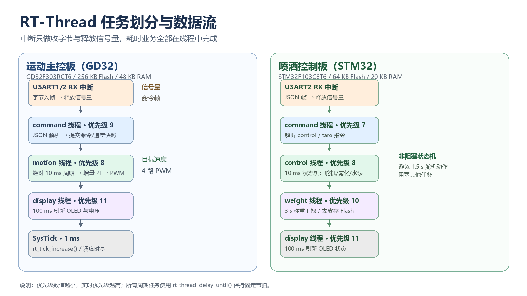
图 2 GD32 + STM32 双板 RT-Thread 任务划分与数据流
控制板 | 线程/中断 | 优先级 | 周期/触发 | 主要职责
运动板 | motion | 8 | 10 ms 绝对周期 | 读取编码器、增量 PI、四路 PWM 输出、按键与心跳
运动板 | command | 9 | 串口信号量触发 | JSON 解析、速度限幅、命令/速度快照提交
运动板 | display | 11 | 100 ms | OLED 刷新、电压采样、运行状态显示
运动板 | USART2/3 RX | 中断 | 字节到达 | 收字节、组帧、释放信号量
喷洒板 | command | 7 | 串口信号量触发 | 解析 control/tare 指令
喷洒板 | control | 8 | 10 ms 绝对周期 | 舵机、雾化、水泵的非阻塞状态机
喷洒板 | weight | 10 | 3 s 或去皮请求 | HX711 称重、去皮、Flash 保存、重量上报
喷洒板 | display | 11 | 100 ms | OLED 显示重量与工作模式

表 3 双板任务划分（优先级数值越小，实时优先级越高）

3.3 中断到线程的事件驱动链路
串口接收不再在中断中解析 JSON。中断服务程序只把字节写入帧缓冲，检测到帧结束符后释放信号量；命令线程在信号量上阻塞，被唤醒后复制帧、清除接收标志并在本地完成解析。这样既缩短了中断执行时间，也避免了中断与业务线程同时访问解析缓冲区。
void USART2_IRQHandler(void)
{
rt_interrupt_enter();
if (USART_GetITStatus(USART2, USART_IT_RXNE) != RESET) {
res = USART_ReceiveData(USART2);
USART_ClearITPendingBit(USART2, USART_IT_RXNE);
usart_rx_byte(res); /* 组帧完成后 rt_sem_release() */
}
rt_interrupt_leave();
}

命令线程通过 rt_sem_take(..., RT_WAITING_FOREVER) 等待帧事件，解析完成后用 rt_hw_interrupt_disable()/rt_hw_interrupt_enable() 保护命令与速度的快照提交。运动线程在每个控制周期开始时读取一致快照，因此不会出现“命令已切换但速度仍是旧值”的中间状态。

3.4 10 ms 运动控制周期
运动控制从定时器中断迁移到独立线程，使用 rt_thread_delay_until() 维持绝对周期：每次循环把下一次唤醒时刻增加 10 个 tick，而不是简单延时 10 ms，从而避免执行时间累积造成周期漂移。线程内依次完成命令映射、编码器读取、四路增量 PI 计算和 PWM 输出。
while (1) {
Car_State_Get(&command, &speed_mm_s);
Car_Control(command, speed_mm_s);
Motion_Control_Step(); /* 编码器 -> 增量 PI -> PWM */
rt_thread_delay_until(&next_tick, 10); /* 10 ms 绝对周期 */
}

增量 PI 在指令或速度变化时清零历史状态，避免换向和调速时旧 PWM 残留造成滞后。编码器定时器不再开启更新中断，由运动线程按周期读取计数，减少无效中断开销。

3.5 喷洒控制板的非阻塞状态机
原喷洒程序在进入/退出工作模式时使用 1.5 s 以上的阻塞延时等待舵机到位，期间无法处理其他任务。迁移后将舵机动作拆分为“发送目标位置—等待到位时刻—开启/关闭执行器”的状态机，control 线程仍以 10 ms 周期运行，称重和显示线程不受影响。
if (desired && state == SERVO_AT_IDLE && !work_mode) {
start_work(); /* 发舵机目标 + 记录到位时刻 */
}
if (state == SERVO_MOVING_TO_WORK &&
(rt_int32_t)(now - deadline) >= 0) {
Spray_ON();
Pump_ON();
work_mode = 1;
state = SERVO_AT_IDLE;
}

补液泵采用“开启 200 ms—关闭—间隔 50 s 再开启”的周期控制；重量线程独立完成 HX711 多次采样、去皮、Flash 保存和 JSON 上报。去皮值写入片内 Flash，掉电后仍可恢复，保证余量数据的连续性。

3.6 资源占用与可移植性
在 Keil MDK ARMCC V5.06（优化等级 -O1）下完成编译验证。运动控制板镜像为 Code 27,502 B、RO-data 7,030 B、RW-data 304 B、ZI-data 28,728 B；喷洒控制板镜像为 Code 13,724 B、RO-data 1,912 B、RW-data 264 B、ZI-data 10,616 B，均满足对应 MCU 的 Flash/RAM 容量。ZI 数据中包含为 RT-Thread 预留的静态堆，实际线程栈从堆中分配。
镜像 | Code | RO-data | RW-data | ZI-data | 结果
GD32F303 运动控制板 | 27,502 B | 7,030 B | 304 B | 28,728 B | 0 错误 / 0 警告
喷洒控制板 | 13,724 B | 1,912 B | 264 B | 10,616 B | 0 错误 / 1 条移植层提示

表 4 迁移后 Keil 编译资源占用（本地编译结果）
内核源码按 Apache-2.0 许可证随工程提供，RT-Thread 的 Cortex-M3 移植层、内核对象、调度器、定时器、信号量和内存管理均位于工程内的 rt-thread 目录，便于后续升级或裁剪。

四、核心功能与协议实现

4.1 运动指令与差速映射
运动控制板通过 USART2（ESP8266）或 USART3（蓝牙/备用）接收 JSON 指令，兼容单数字指令。解析线程对速度字段做 0～3000 mm/s 限幅，运动线程按车体布局完成四轮目标速度映射：A 为右后、B 为右前、C 为左前、D 为左后；直行四轮同向，原地转向时左右两侧反向。
指令 | 含义 | 目标速度映射（示意）
{"command":"forward"} | 直行 | A+ B- C+ D+
{"command":"backward"} | 后退 | A- B+ C- D-
{"command":"left"} | 原地左转 | A+ B- C- D-
{"command":"right"} | 原地右转 | A- B+ C+ D+
{"command":"stop"} | 停止 | 四轮目标速度为 0
{"command":"forward","speed":2000} | 直行并调速 | 速度单位 mm/s
{"speed":20} | 仅调速 | 保持当前运动方向

表 5 运动控制 JSON 指令

4.2 消毒液余量与补液
喷洒控制板通过 HX711 读取应变式传感器，重量线程默认每 3 s 上报一次 {"weight":xxx}；收到 {"tare":1} 后以空壶重量为零点完成去皮，并把偏移量写入 Flash。余量低于设定阈值时，上位机可提示补液；工作模式下补液泵按周期自动开启，补液到位后停止。该设计把“称重—去皮—保存—上报”集中在 weight 线程，避免阻塞控制状态机。

4.3 MQTT 与多端协同
MQTT 主题 | 方向 | 内容
spray/weight | ESP8266 → 云服务 | 上报剩余消毒液重量，例如 {"weight":xxx}
spray/control | 云服务 → ESP8266 | {"control":1} 启动工作，{"control":0} 关闭，{"tare":1} 去皮
device/wdlmj/control | 云服务 → 小车 | 前进、后退、左转、右转、停止与调速指令

表 6 MQTT 主题定义
云服务采用 C++11 自研 HTTP/WebSocket 服务器，使用 MySQL 连接池和 Redis 会话缓存，通过 libmosquitto 接入 MQTT；Qt5 管理端提供设备状态、监控视频、任务控制和 AI 分析；Web 端采用原生 H5 SPA，覆盖登录、总览、设备、任务、地图、遥控、告警和扫码预约等页面。下位机迁移到 RT-Thread 后，上位机主题与 JSON 格式保持不变，降低了联调成本。

4.4 视频与 AI 分析
K230 负责工作画面采集与目标识别，通过 Socket 将视频流上传至 Qt 管理端显示；管理端可调用 DeepSeek API 生成运行概况、任务执行、设备健康、告警趋势和运维建议等分析内容。该链路与下位机 RT-Thread 迁移解耦，保留原有视频与 AI 能力。

五、创新点与差异化
- 双板 RT-Thread 任务化架构：运动控制与喷洒执行分别运行在独立 MCU 上，各自使用 RT-Thread 线程和统一时基，避免单板任务互相阻塞，同时保留低成本硬件方案。
- 非阻塞喷洒状态机：把舵机到位等待、雾化启停、补液周期和称重上报拆分为并行任务，解决原裸机程序中 1.5 s 阻塞延时影响其他功能的问题。
- 事件驱动命令链路：串口中断只收字节和释放信号量，JSON 解析在线程中完成，命令与速度以快照方式提交，提升响应确定性并降低中断负担。
- 10 ms 绝对周期运动控制：使用 rt_thread_delay_until() 维持固定节拍，配合增量 PI 和换向状态清零，兼顾四轮差速控制的实时性与平顺性。
- 低成本、可追溯的物联网闭环：以 ESP8266 + MQTT + 云服务 + PC/Web 多端实现预约、执行、余量、视频和任务归档，面向中小型公共区域形成差异化定位。
- 余量监测与掉电保护：HX711 实时称重、去皮值写入 Flash、余量不足提示与周期补液，提升连续作业能力。

六、验证情况与复测清单

6.1 已完成验证
本次工作完成了双板 RT-Thread 工程的重构、外设初始化适配、线程划分、信号量通信、控制周期迁移和 Keil 编译验证。两块工程均可生成可执行镜像；运动控制板编译结果为 0 错误、0 警告，喷洒控制板为 0 错误、1 条 RT-Thread Cortex-M3 移植层未使用变量的提示，不影响链接与运行。
验证项 | 方法 | 结果
运动板工程编译 | Keil MDK ARMCC V5.06，目标 GD32F303RC | 通过，0 错误 / 0 警告
喷洒板工程编译 | Keil MDK ARMCC V5.06，目标 STM32F103C8 | 通过，0 错误 / 1 条移植层提示
RT-Thread 内核链接 | 内核、调度器、信号量、内存管理、Cortex-M4 端口 | 通过
外设初始化适配 | USART、TIM、GPIO、ADC、I2C/OLED、HX711 | 代码级适配完成
协议兼容性 | 保留原 MQTT 主题与 JSON 字段 | 代码级保持兼容

表 7 迁移后编译与代码级验证

6.2 上电复测清单
迁移未改变外设引脚和上位机协议，但 RT-Thread 版本的真实时序仍需在样机上复测。建议按以下顺序完成上电验证，并记录示波器/串口日志：
序号 | 复测项目 | 通过标准
1 | 串口 JSON 指令 | forward/backward/left/right/stop 与 speed 字段均能正确应答，无丢帧
2 | 四轮方向与差速 | 直行、后退、原地转向方向正确，换向无明显滞后
3 | 10 ms 速度环 | PWM 周期稳定，编码器反馈与目标速度跟随正常
4 | OLED 与电压显示 | 显示线程不干扰运动控制，刷新无明显闪烁
5 | 喷洒状态机 | control=1/0 时舵机、雾化、水泵按顺序动作，无长时间阻塞
6 | HX711 称重与去皮 | 3 s 上报一次重量，去皮值掉电后可恢复
7 | ESP8266/MQTT 联调 | 云端可下发指令并接收重量/状态，断线可重连
8 | K230 视频链路 | 管理端可显示实时画面，视频不影响下位机控制

表 8 迁移后上电复测清单

七、应用场景与推广路径
项目优先面向校园场景，覆盖教室、图书馆、实验室、宿舍公共区和食堂等区域；随后可扩展至写字楼、办公园区、医院门诊及候诊区、培训机构、幼儿园、养老院和社区商业空间。对物业保洁与第三方消杀服务公司，系统可作为标准化执行终端，配合平台实现任务派发、过程留痕和运营分析。
商业模式采用“硬件销售 + 运维服务 + 平台增值”：硬件销售提供消杀小车整机；运维服务覆盖消毒液补给、设备巡检、保养维修；平台增值提供多端管理、任务订阅、数据报表和定制接口。落地路径分为校园试点、知识产权与认证、区域推广三个阶段。

八、团队分工与项目进展
成员 | 角色 | 主要工作
张鑫澳 | 组长 / 硬件 | 小车结构、GD32F303 运动控制、四路编码电机与 PID、喷洒分系统、ESP8266 联调
李梦杰 | 后端 | C++ HTTP/WebSocket 服务、MySQL/Redis、libmosquitto、云服务器部署
贺明欣 | PC 管理端 | Qt5 界面、MQTT 客户端、K230 视频显示、AI 分析、设备与任务管理
杨诗艺 | Web 前端 | 用户端/管理端 H5 SPA、REST 接口、WebSocket 遥控、预约与任务页面

表 9 团队分工
项目已完成功能样机和三端软件系统的开发联调，具备参加创新创业类赛事和进一步产品化的基础。本次主控板已切换为 GD32F303RCT6，并完成 GD32F30x + RT-Thread 工程的编译验证；后续将把上电复测、可靠性测试、结构优化、软著/专利申报和校园试点纳入迭代计划。

九、结语
“净巡卫士”以中小型公共区域的高频消杀需求为切入点，用双板下位机、物联网通信和多端平台构建了从预约到归档的完整闭环。RT-Thread 的引入不是简单的操作系统替换，而是对下位机任务边界、实时节拍和扩展方式的系统性重构：运动控制获得稳定的 10 ms 周期，喷洒执行不再被长延时阻塞，串口命令以事件驱动方式进入业务线程。迁移后工程保持原有硬件与协议兼容，具备继续开展上电复测、导航避障、OTA 和多场景推广的工程基础。

附录 A 投稿网站可直接使用的项目简介
“净巡卫士”是一套面向教室、楼道、公共座椅等中小型公共区域的智能消杀移动装置。系统由 GD32 + STM32 双 MCU 下位机、ESP8266 通信桥、云服务、Qt 管理端和 Web 用户端/管理端组成，支持四轮差速移动、双总线舵机喷头调节、雾化喷洒、补液泵、HX711 余量监测、远程遥控、预约消杀、状态上报和视频回传。下位机固件基于 RT-Thread 4.1.1 重构：运动控制板以 10 ms 绝对周期线程执行四轮编码电机增量 PI 闭环，喷洒控制板以非阻塞状态机协调舵机、雾化、水泵和称重；串口中断只负责收字节与释放信号量，JSON 解析、称重和显示分别在独立线程运行。迁移后外设引脚、MQTT 主题和 JSON 协议保持兼容，双板工程均通过 Keil 编译验证，为后续上电复测、导航避障和产品化迭代提供了可扩展的实时软件基础。

附录 B 工程复现与目录说明
使用 Keil MDK 打开以下工程，选择对应目标后编译：
- 运动控制板：firmware\GD32F303_RTThread\USER\GD32F303_RTThread.uvprojx
- 喷洒控制板：firmware\SPRAY_RTThread\SPRAY_RTThread.uvprojx
关键目录：
目录/文件 | 说明
GD32F303_RTThread/BOARD/board.c | SysTick、控制台、RT-Thread 堆初始化
GD32F303_RTThread/APP/app_motion.c | 10 ms 运动控制线程
GD32F303_RTThread/HAREWARE/USART_X/usart_x.c | 串口中断、信号量、JSON 解析
GD32F303_RTThread/USER/rtconfig.h | RT-Thread 内核裁剪配置
SPRAY_RTThread/APP/app_control.c | 喷洒非阻塞状态机
SPRAY_RTThread/APP/app_weight.c | HX711 称重、去皮与上报线程
SPRAY_RTThread/Hardware/Host.c | 喷洒板 USART2 命令链路
*/rt-thread/ | RT-Thread 4.1.1 内核与 Cortex-M4（GD32）/Cortex-M3（STM32）移植层

表 10 工程目录说明

附录 C 版本与说明
文档版本：V1.0；日期：2026 年 10 月。RT-Thread 版本：4.1.1；编译器：Keil MDK ARMCC V5.06 update 5。本文中的编译资源数据来自本地构建日志，实际烧录与整机运行前请按第 6.2 节完成上电复测。市场规模等背景数据引自项目计划书所引公开资料，具体口径以原始报告为准。

